Nginx基本使用方法
一、什么是Nginx
Nginx是一个http服务器。是一个使用c语言开发的高性能的http服务器及反向代理服务器。Nginx是一款高性能的http 服务器/反向代理服务器及电子邮件（IMAP/POP3）代理服务器。由俄罗斯的程序设计师Igor Sysoev所开发，官方测试nginx能够支支撑5万并发链接，并且cpu、内存等资源消耗却非常低，运行非常稳定。
二、Nginx的应用场景
1.http服务器。Nginx是一个http服务可以独立提供http服务。可以做网页静态服务器。
2.虚拟主机。可以实现在一台服务器虚拟出多个网站。例如个人网站使用的虚拟主机。
3.反向代理，负载均衡。当网站的访问量达到一定程度后，单台服务器不能满足用户的请求时，需要用多台服务器集群可以使用nginx做反向代理。并且多台服务器可以平均分担负载，不会因为某台服务器负载高宕机而某台服务器闲置的情况。
三、安装Nginx（基于Windows服务器）
1.下载地址
http://nginx.org/en/download.html
2.下载之后解压，然后进入到文件夹，在文件夹目录下启动命令框，直接输入start nginx，黑框会闪烁一下，这样就启动成功了。
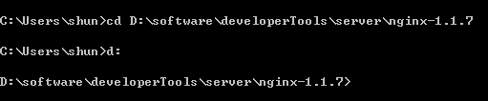
3.这时候打开任务管理器，会看到两个nginx进程。
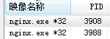
4.具体的配置文件
nginx文件夹下conf文件夹nginx.conf文件

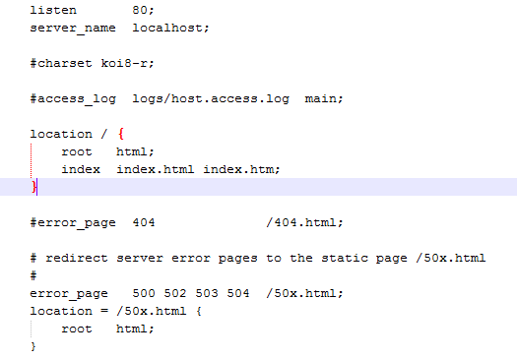
listen：表示当前的代理服务器监听的端口，默认的是监听80端口。注意，如果我们配置了多个server，这个listen要配置不一样，不然就不能确定转到哪里去了。
server_name：表示监听到之后需要转到哪里去，这时我们直接转到本地，这时是直接到nginx文件夹内。
location：表示匹配的路径，这时配置了/表示所有请求都被匹配到这里
root：里面配置了root这时表示当匹配这个请求的路径时，将会在这个文件夹内寻找相应的文件，这里对我们之后的静态文件伺服很有用。
index：当没有指定主页时，默认会选择这个指定的文件，它可以有多个，并按顺序来加载，如果第一个不存在，则找第二个，依此类推。

